MISKOLCI EGYETEM  Bölcsészettudományi Kar  3515 Miskolc-Egyetemváros  Tel: (46) 565-111/23-18  Fax: (46) 563-462 | 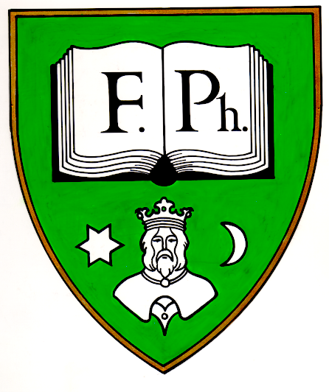 | HALLGATÓI  ÖNKORMÁNYZAT  Web: http://www.bolcsesz.uni-miskolc.hu  Elnök: Szabó Gábor  E-mail: btkhok@uni-miskolc.hu

PÁLYÁZATI KIÍRÁS

A Miskolci Egyetem Bölcsészettudományi Kar Hallgatói Önkormányzat Küldöttgyűlése pályázatot hirdet a Kollégiumi Bizottság elnöki pozíciójának betöltésére:

Pályázatot nyújthat be, minden aktív hallgatói jogviszonnyal rendelkező kollégista hallgató!

A pályázat benyújtási határideje: 2014. május 5. (hétfő) 12 óra.
A pályázatnak tartalmaznia kell a hallgató:
- fényképes önéletrajzát
- neptun kódját
- e-mail címét, telefonszámát
- a kollégiumi ügyekkel kapcsolatos elképzeléseit

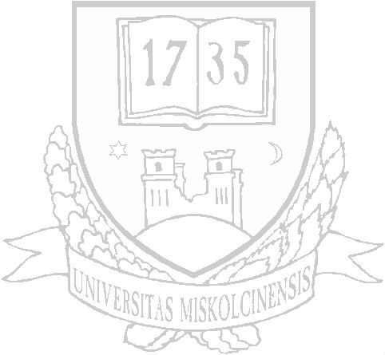
A pályázatot személyesen kell leadni a B/2 épület alagsorában található HÖK irodában, valamint e-mailben elküldeni a btkhok@uni-miskolc.hu címre.

Üdvözlettel:

Szabó Gábor
elnök, BTK-HÖK

Miskolc-Egyetemváros, 2014. április 29.

